СОВЕТ народных депутатов

МАЛОАЛАБУХСКОГО СЕЛЬСКОГО ПОСЕЛЕНИЯ

Грибановского МУНИЦИПАЛЬНОГО района

Воронежской области

Р Е Ш Е Н И Е

от 14.02.2023 года № 101
с. Малые Алабухи 1-е

О внесении дополнений в генеральный план Малоалабухского сельского поселения Грибановского района Воронежской области

В соответствии Градостроительным кодексом Российской Федерации, Федеральным законом от 06.10.2003 г. № 131-ФЗ «Об общих принципах организации местного самоуправления в Российской Федерации», законом Воронежской области от 07.07.2006 г. № 61-ОЗ «О регулировании градостроительной деятельности в Воронежской области», Уставом Малоалабухского сельского поселения, на основании заключения о результатах публичных слушаний по проекту дополнения генерального плана Малоалабухского сельского поселения, с учетом протокола публичных слушаний по проекту дополнений генерального плана, Совет народных депутатов

РЕШИЛ:
1.Внести изменения в Генеральный план Малоалабухского сельского поселения Грибановского района Воронежской области, утвержденный решением Совета народных депутатов Малоалабухского сельского поселения 17.04.2012 г. № 140 «Об утверждении генерального плана Малоалабухского сельского поселения Грибановского района Воронежской области» в части установления границы пос.Чичерино Малоалабухского сельского поселения
согласно приложению, к настоящему решению:
2. Обнародовать настоящее решение и разместить на официальном сайте сельского поселения в сети интернет.
3. Настоящее решение вступает в силу со дня официального обнародования.

Глава сельского поселения Б.В.Никифоров

Приложение
к решению Совета народных депутатов
Малоалабухского сельского поселения
Грибановского муниципального района
Воронежской области
от 14.02.2023 г. № 101

УСТАНОВЛЕНИЕ ГРАНИЦЫ ПОСЕЛКА ЧИЧЕРИНО
МАЛОАЛАБУХСКОГО СЕЛЬСКОГО ПОСЕЛЕНИЯ

Согласно ст. 11 Федерального закона от 06.10.2003 года № 131-ФЗ «Об общих принципах организации местного самоуправления в Российской Федерации»: «территория населенного пункта должна полностью входить в состав территории поселения».
На территории Малоалабухского сельского поселения расположен населенный пункт – поселок Чичерино

СВЕДЕНИЯ О ГРАНИЦАХ НАСЕЛЕННОГО ПУНКТА ПОСЁЛКА ЧИЧЕРИНО
ГРАФИЧЕСКОЕ ОПИСАНИЕ МЕСТОПОЛОЖЕНИЯ ГРАНИЦ НАСЕЛЕННОГО ПУНКТА, ПЕРЕЧЕНЬ КООРДИНАТ ХАРАКТЕРНЫХ ТОЧЕК ГРАНИЦ НАСЕЛЕННОГО ПУНКТА

ОПИСАНИЕ МЕСТОПОЛОЖЕНИЯ ГРАНИЦ
посёлок Чичерино Малоалабухского сельского поселения Грибановского муниципального района Воронежской области

(наименование объекта, местоположение границ которого описано (далее - объект)

Раздел 1

Сведения об объекте
№ п/п | Характеристики объекта | Описание характеристик
1 | 2 | 3
1 | Местоположение объекта | Воронежская область, Грибановский муниципальный район, Малоалабухское сельское поселение, посёлок Чичерино
2 | Площадь объекта ±  величина погрешности определения площади (P ± Дельта P) | 1203728 +/- 19200 м²
3 | Иные характеристики объекта | -

Раздел 2

Сведения о местоположении границ объекта
1. Система координат: МСК - 36, зона 2
2. Сведения о характерных точках границ объекта
Обозначение характерных точек границ | Координаты, м |  | Метод определения координат характерной точки | Средняя квадратическая погрешность положения характерной точки (Мt), м | Описание обозначения точки на местности (при наличии)
 | X | Y
1 | 2 | 3 | 4 | 5 | 6
1 | 503839.15 | 2289020.69 | Картометрический | 5.00 | -
2 | 503913.20 | 2289118.91 | Картометрический | 5.00 | -
3 | 503960.93 | 2289288.02 | Картометрический | 5.00 | -
4 | 503950.63 | 2289426.29 | Картометрический | 5.00 | -
5 | 503923.59 | 2289580.89 | Картометрический | 5.00 | -
6 | 503919.14 | 2289781.90 | Картометрический | 5.00 | -
7 | 503941.96 | 2289864.41 | Картометрический | 5.00 | -
8 | 503942.45 | 2289866.98 | Аналитический | 2.50 | -
9 | 503968.92 | 2290005.74 | Картометрический | 5.00 | -
10 | 504027.40 | 2290109.38 | Аналитический | 0.10 | -
11 | 503460.92 | 2290387.05 | Аналитический | 0.10 | -
12 | 503437.90 | 2290343.04 | Аналитический | 2.50 | -
13 | 503363.02 | 2290178.74 | Аналитический | 2.50 | -
14 | 503352.43 | 2290177.67 | Аналитический | 2.50 | -
15 | 503316.37 | 2290198.81 | Аналитический | 2.50 | -
16 | 503261.70 | 2290125.32 | Аналитический | 2.50 | -
17 | 502967.06 | 2290308.05 | Аналитический | 2.50 | -
18 | 502956.53 | 2290328.11 | Аналитический | 0.10 | -
19 | 502816.27 | 2290417.88 | Аналитический | 0.10 | -
20 | 502767.66 | 2290341.18 | Аналитический | 2.50 | -
21 | 502687.21 | 2290214.22 | Аналитический | 2.50 | -
22 | 502715.31 | 2290196.02 | Аналитический | 0.10 | -
23 | 502766.18 | 2290163.08 | Аналитический | 0.10 | -
24 | 502758.54 | 2290152.24 | Аналитический | 0.10 | -
25 | 502663.80 | 2290017.91 | Картометрический | 5.00 | -
26 | 502769.58 | 2289947.63 | Картометрический | 5.00 | -
27 | 502549.67 | 2289711.43 | Аналитический | 0.10 | -
28 | 502572.30 | 2289699.06 | Аналитический | 0.10 | -
29 | 502726.81 | 2289614.60 | Картометрический | 5.00 | -
30 | 502737.66 | 2289608.67 | Картометрический | 5.00 | -
31 | 502902.63 | 2289518.47 | Аналитический | 0.10 | -
32 | 502918.03 | 2289510.05 | Аналитический | 0.10 | -
33 | 502987.54 | 2289477.75 | Аналитический | 0.10 | -
34 | 503090.62 | 2289429.85 | Картометрический | 5.00 | -
35 | 503100.94 | 2289424.47 | Аналитический | 2.50 | -
36 | 503200.88 | 2289372.76 | Аналитический | 2.50 | -
37 | 503364.00 | 2289292.86 | Аналитический | 2.50 | -

1 | 2 | 3 | 4 | 5 | 6
38 | 503447.18 | 2289244.2 | Аналитический | 2.50 | -
39 | 503566.73 | 2289178.48 | Аналитический | 2.50 | -
40 | 503641.49 | 2289134.14 | Аналитический | 2.50 | -
41 | 503677.36 | 2289108.38 | Аналитический | 2.50 | -
42 | 503724.03 | 2289083.06 | Аналитический | 2.50 | -
1 | 503839.15 | 2289020.69 | Картометрический | 5.00 | -
3. Сведения о характерных точках части (частей) границы объекта
Обозначение характерных точек части границы | Координаты, м |  | Метод определения координат характерной точки | Средняя квадратическая погрешность положения характерной точки (Мt), м | Описание обозначения точки на местности (при наличии)
 | X | Y
1 | 2 | 3 | 4 | 5 | 6
Часть №
- | - | - | - | - | -

Раздел 3

Сведения о местоположении измененных (уточненных) границ объекта
1. Система координат: -
2. Сведения о характерных точках границ объекта
Обозначение характерных точек границ | Существующие координаты, м |  | Измененные (уточненные) координаты, м |  | Метод определения координат характерной точки | Средняя квадратическая погрешность положения характерной точки (Мt), м | Описание обозначения точки на местности (при наличии)
 | X | Y | X | Y
1 | 2 | 3 | 4 | 5 | 6 | 7 | 8
- | - | - | - | - | - | - | -
3.Сведения о характерных точках части (частей) границы объекта
Часть №
- | - | - | - | - | - | - | -

Pa3Jle11 4
11aH rpaHHu o6 eKTa

MacwTa6 1:5000

J1cno11h3yeM1e yc11oBH1e 3HaKH H o6o3Ha4eHHI:
rpaHHu1 Hace11eHHoro nyHKTa

25 HIOHI

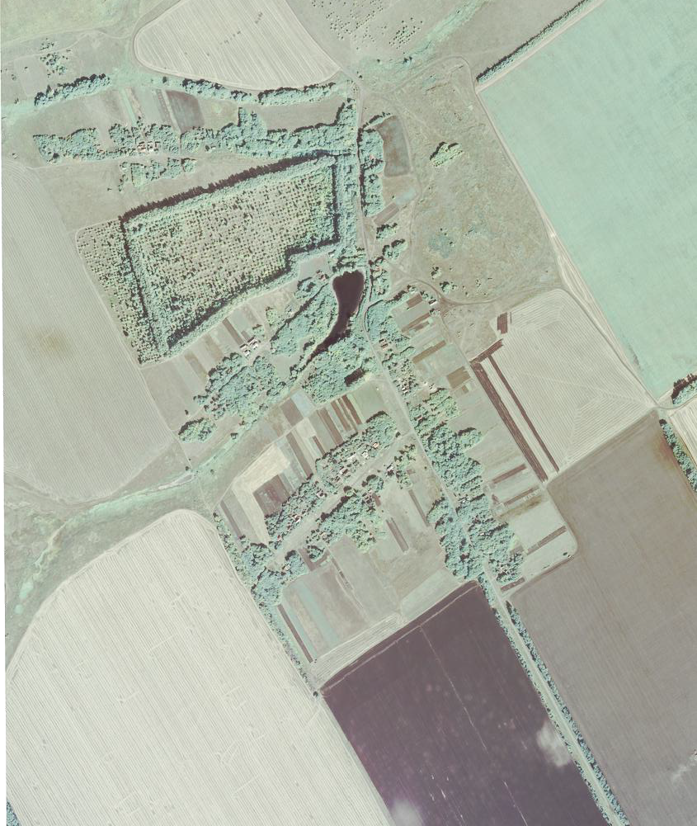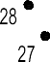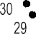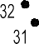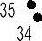
rpaHHu1 MyHHuHna11hHoro o6pa3oBaHHI

1 xapaKTepHaI To4Ka rpaHHu Hace11eHHoro nyHKTa

